2023139ZL6

例6　(2023·邢台市第二中学高二阶段练习)如图，所带电荷量为*Q*＝＋1×10－7 C的小球A固定在光滑绝缘桌面的上方，距桌面的高度*h*＝0.6 m，一个质量为*m*＝1×10－4 kg、电荷量*q*＝－4×10－8 C的小球B在桌面上以小球A在桌面上的投影点*O*点为圆心做匀速圆周运动，其运动半径为*r*＝0.8 m。(sin 53°＝0.8，重力加速度*g*＝10 m/s2，静电力常量*k*＝9×109 N·m2/C2)求：

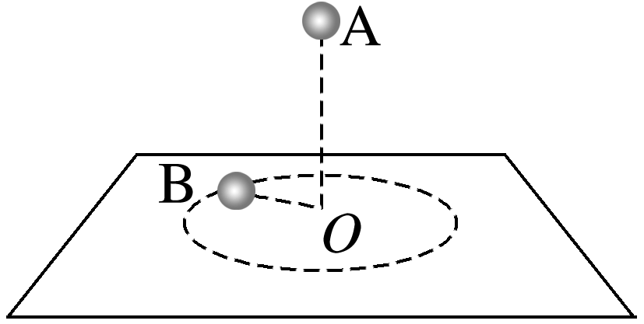

(1)小球A、B之间的库仑力*F*的大小；

(2)桌面对小球B的支持力*F*N的大小；(结果保留三位有效数字)；

(3)小球B运动的线速度*v*的大小。